 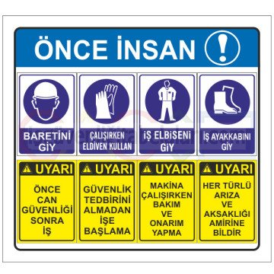 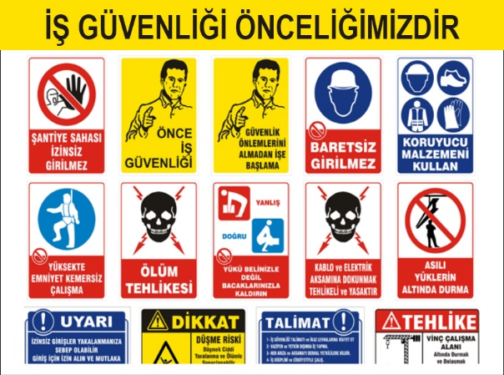

1-İŞ YAPILACAK ALANLARDA, İŞ GÜVENLİĞİ SAĞLANMALI

İşlem yapacak kişi ya da kişiler, çalışacağı iş ile ilgili mesleki ehliyeti olan, sigortalı, iş güvenlik eğitimi almış (baret, eldiven, işe uygun elbise, maske, gözlük vb ) bağlı olduğu kurum veya firma bilgisi dâhilinde, yalnız (tek kişi olarak) çalışmamak üzere, iş planını yazılı olarak kurum amirine ya da firmasına bildirecek ve çalışma mahalli ile ilgili çalışma ortamının çalışılabilir olduğunu tespit etmiş olmak şartı ile; yapacağı işlere başlayacaktır. Gerekirse teknik müdürlükten çalışma alanının projelerini isteyerek aynı işlemin başka alanlarda unutulmasını önleyecektir.

2- İŞE BAŞLAMA FORMU DOLDURULMASI

3- PERİYODİK BAKIM MI? , ZARURİ İŞLEM Mİ? , HANGİSİ OLDUĞU FORMDA BELİRTİLMELİ

4- YAPILACAK İŞLEMLERDE ÖNCESİ VE SONRASINDA, RESİM, VİDEO, KAMERA ÇEKİLEREK, GEREKLİ RAPORLAR TUTULARAK DOSYA HALİNE GETİRİLMELİ

5- UYGULANACAK İŞ VE İŞLEM DETAYLARI

1. Çatı periyodik bakımı listesindeki sıraya ve zamana göre düzenli olarak bakımı yapılacak.
2. Çatı kapakları her zaman kilitli olmalı, çıkmadan önce gerekli yerden anahtarı alınarak gidilmeli,(anahtar unutulunca asla kilit yeri kırılmamalı)
3. Çatı çıkış ve geçişlerinde baret siz geçilmez, döşemede çivi uçları boşta (zaten iş güvenliğinde kullanmak zorundasınız) 4-olduğundan gerekli önlemler alınmalıdır.
4. Çatıda kayan veya takıla bilecek sorunlu ayakkabı veya giysi ile çalışma yapılamaz.
5. Yağmurlu havalarda şimşek tehlikesinden dolayı çıkılmaz
6. Karlı buzlu havada kayma tehlikesi olduğundan çalışma yapılamaz.
7. Uygun olan zamanlarda en az iki kişi ile ve emniyet kemerleri giyilmiş, emniyet noktaları belirlenmiş, çalışılacak alan etrafına bulunduğu bölge zemininde emniyet uyarı ve şeritleri çekilmiş olacak, ayrıca gözetçi bir kişi bu bölgede nöbet tutacak şekilde, işleme başlanacak.
8. Çatı örtüsü yaklaşık 70 yıllık bakır olduğundan özgün lehimler sıkıntılıdır, kenetler tamir gördüğünden ve hassas durumda olduğundan üzerinde gezerken basılan yerlere dikkat edilmelidir.
9. Çatı yağmurlu günde alt kısımdan damlama veya akan yerler tespit edilecek, yağmursuz günde tamiratı yapılacaktır.
10. Çatı ahşap imalatlı olduğundan yanmaya çok müsait olduğundan mümkünse şalo malı lehim yapılmayacak
11. Lehim yerine BASF marka veya DAYSON gibi uygun mas tikler geçicide olsa kullanılacak
12. Tamir işlerinde Levha bakırdaki yarılma veya kırılmalara bir parça bakırı gene aynı yapıştırıcı malzemeler ile yama yaparak su girmesi önlenecek

Mithatpaşa V.D. 645 010 4373

1. Yatay oluklardaki zıvanalar ve boru geçişleri aşağıdan, yukarıdan kontrol edilecek, çıkmış olan varsa da kesinlikle çatıdan sarkarak değil, uygun sepetli vinç çağrılarak işlem yapılacaktır.
2. Yatay oluklardaki kışın kar ve buzdan, yazın toz ve yapraktan korumak için takılan çöp tutucular ayda bir kontrol edilecek, gerekli temizlikleri yapılarak tekrar takılacak.
3. Çatı kapağı açılmış olduğunda vericiler ve paratonerler ile ilgili varsa işlemleri ilgili birime haber verilerek bu işlemlerde aynı gün bitirtilmesi sağlanacak.
4. Çıkan çöpler aşağı taşıma yöntemi ile indirilecek, asla yukardan atılmayacak ya da yukarda bırakılmayacak
5. Her çıkış ve inişlerde video, resim ve gerekirse yapılan işler ile ilgili rapor yazılarak dosyaya takılacak
6. Bina cephesindeki kuş kovarlar ve havalandırma menfezleri sürekli kontrol edilecek. Eksikler servis formuna yazılacaktır.

6- İŞ BİTİRME FORMU DOLDURULACAK

7- EDİNİLEN BİLGİ VE NOTLAR KURUM VE FİRMA ARŞİVLERİNE VERİLECEK

HAZIRLAYAN 2021

ORHAN PEKDEMİR

Mithatpaşa V.D. 645 010 4373